BÁO CÁO 1 - NHÓM D

Table of Contents

Thành viên:  
1. Đỗ Thị Thanh Thảo (23C23009)  
2. Nguyễn Kim Anh (23C23004)  
3. Nguyễn Bích Trâm (23C23010)  
4. Trần Thị Thuận (23C23002)

## Bài toán thực tế:

Giả sử chúng ta muốn tính xác suất 1 học sinh hút thuốc (1) hoặc không (0) dựa vào việc xét xem ba/ mẹ của học sinh đó có hút thuốc (1) hay không (0).

# Tạo dữ liệu  
data <- data.frame(  
 `Parent Smoking Status` = c("1–2 parents smoke", "Neither parent smokes"),  
 `Student smokes` = c(816, 188),  
 `Student does not smoke` = c(3203, 1168)  
)  
  
# Xuất bảng  
knitr::kable(data,   
 caption = "Student Smoking vs. Parent Smoking Status",  
 col.names = c("Parent Smoking Status",   
 "Student smokes",   
 "Student does not smoke"))

Student Smoking vs. Parent Smoking Status

| Parent Smoking Status | Student smokes | Student does not smoke |
| --- | --- | --- |
| 1–2 parents smoke | 816 | 3203 |
| Neither parent smokes | 188 | 1168 |

Ta xác định:  
- Biến phản hồi: $Y_{i}=1$ khi học sinh thứ $i$ hút thuốc, và ngược lại, $Y_{i}=0$ khi học sinh thứ $i$ không hút thuốc.  
- Biến giải thích. $x_{i}=1$: Học sinh có phụ huynh (1–2 người) hút thuốc, và ngược lại, $x_{i}=0$: Học sinh có phụ huynh không hút thuốc. Cần chú ý, $x_{i}$ là biến định danh (dummy variable)  
Như vậy, đối với từng học sinh, ta xét biến $Y_{i}∼Binomial\left(1,p_{i}\right)$, trong đó $p_{i}$ là xác suất học sinh hút thuốc. # BÁO CÁO 1

## Kiểm tra $Y_{i}$ ~ $B\left(m_{i},p_{i}\right)$ có thuộc họ phân phối mũ phân tán

Ta có hàm phân phối nhị thức:

$\hspace{2cm} f_Y(y_i) = C_{m_i}^{y_i}p_i^{y_i}(1-p_i)^{m_i-y_i}\\\\$

Lấy log 2 vế, ta được:

$\hspace{2cm} log[f_Y(y_i)] = log(C_{m_i}^{y_i}) + y_ilog(p_i) + (m_i-y_i)log(1-p_i)\\\\$

$\hspace{2cm} log[f_Y(y_i)] = log(C_{m_i}^{y_i}) + y_i[log(p_i)-log(1-p_i)] + m_ilog(1-p_i)\\\\$

$\hspace{2cm} log[f_Y(y_i)] = log(C_{m_i}^{y_i}) + y_ilog\frac{p_i}{1-p_i} + m_ilog(1-p_i)\\\\$

Đưa về dạmg lũy thừa, ta được:

$\hspace{2cm} f_Y(y_i) = exp\{log(C_{m_i}^{y_i}) + y_ilog\frac{p_i}{1-p_i} + m_ilog(1-p_i)\}\\$ **(*)**

Đặt:

$θ_{i}=log\left(\frac{p_{i}}{1−p_{i}}\right)$

$\hspace{3cm}\Leftrightarrow e^{\theta_i} = \frac{p_i}{1-p_i} \\$

$\hspace{3cm}\Leftrightarrow p_i = (1-p_i)e^{\theta_i} \\$

$\hspace{3cm}\Leftrightarrow p_i(1+e^{\theta_i}) = e^{\theta_i} \\$

$⇔p_{i}=\frac{e^{θ_{i}}}{1+e^{θ_{i}}}$**(1)**

Với:

$\hspace{2cm} p_i = \frac{e^{\theta_i}}{1+e^{\theta_i}}\\$

$\hspace{3cm} \Rightarrow {1-p_i} = 1-\frac{e^{\theta_i}}{1+e^{\theta_i}}\\$

$\hspace{3cm} \Leftrightarrow {1-p_i} = \frac{1+e^{\theta_i}-e^{\theta_i}}{1+e^{\theta_i}}\\$

$\hspace{3cm} \Leftrightarrow {1-p_i} = (1+e^{\theta_i})^{-1}\\\\$

$1−p_{i}={\left(1+e^{θ_{i}}\right)}^{−1}$**(2)**

Thế **(1), (2)** vào **(*)**. Ta được:

$f_{Y}\left(y_{i}|θ_{i}\right)=exp\{y_{i}θ_{i}−m_{i}log\left(1+e^{θ_{i}}\right)+log\left(C_{y_{i}}^{m_{i}}\right)\}$

$\text{Đặt}$:

$θ_{i}=log\left(\frac{p_{i}}{1−p_{i}}\right)$

$b\left(θ_{i}\right)=m_{i}log\left(1+e^{θ_{i}}\right)$

$a\left(ϕ\right)=1$

$c\left(y_{i},ϕ\right)=log\left(C_{y_{i}}^{m_{i}}\right)$

$⇒Y_{i}∼B\left(m_{i},p_{i}\right)$ thuộc họ phân phối mũ phân tán

## Xác định hàm liên kết chính tắc, hàm liên kết không chính tắc

Ta có:

$f_{Y}\left(y_{i}\right)=exp\{y_{i}θ_{i}−m_{i}log\left(1+e^{θ_{i}}\right)+log\left(C_{y_{i}}^{m_{i}}\right)\}$

$⇔f_{Y}\left(y_{i}\right)=exp\{\frac{y_{i}}{m_{i}}θ_{i}−log\left(1+e^{θ_{i}}\right)+\frac{1}{m_{i}}log\left(C_{y_{i}}^{m_{i}}\right)\}$ Đặt $Z_{i}=\frac{y_{i}}{m_{i}}$, ta có:

$f_{Z}\left(z_{i}\right)=exp\{z_{i}θ_{i}−log\left(1+e^{θ_{i}}\right)+log\left(C_{y_{i}}^{z_{i}m_{i}}\right)\}$

Với:

$θ_{i}=log\left(\frac{p_{i}}{1−p_{i}}\right)$

$b\left(θ_{i}\right)=log\left(1+e^{θ_{i}}\right)$

$a\left(ϕ\right)=1$

$c\left(y_{i},ϕ\right)=log\left(C_{y_{i}}^{z_{i}m_{i}}\right)$

Tính kỳ vọng của Z:

$E\left[z_{i}\right]=E\left[\frac{y_{i}}{m_{i}}\right]=\frac{m_{i}p_{i}}{m_{i}}=p_{i}$

$E\left[z_{i}\right]=\frac{∂}{∂θ_{i}}b\left(θ_{i}\right)$

$⇔E\left[z_{i}\right]=\frac{e^{θ_{i}}}{1+e^{θ_{i}}}$

$μ=\frac{e^{θ_{i}}}{1+e^{θ_{i}}}=p_{i}∈\left[0,1\right]$

Tính kỳ vọng của Y:

$E\left[y_{i}\right]=\frac{∂}{∂θ_{i}}b\left(θ_{i}\right)$

$E\left[z_{i}\right]=\frac{∂}{∂θ_{i}}\left[m_{i}log\left(1+e^{θ_{i}}\right)\right]$

$⇔E\left[y_{i}\right]=m_{i}\frac{e^{θ_{i}}}{1+e^{θ_{i}}}$

$⇔E\left[y_{i}\right]=m_{i}p_{i}$ (Do **1**) **(3)**

Ta có:

$μ_{i}=E\left[y_{i}\right]$

$⇔μ_{i}=m_{i}p_{i}$ (Do **3**)

$⇔p_{i}=\frac{μ_{i}}{m_{i}}$

Mà:

$θ_{i}=log\left(\frac{p_{i}}{1−p_{i}}\right)$

$⇔θ_{i}=log\left(\frac{\frac{μ_{i}}{m_{i}}}{1−\frac{μ_{i}}{m_{i}}}\right)$

Vậy hàm liên kết chính tắc là $θ_{i}=log\left(\frac{\frac{μ_{i}}{m_{i}}}{1−\frac{μ_{i}}{m_{i}}}\right)$

Vậy hàm liên kết là $η_{i}=log\left(\frac{μ_{i}}{1−μ_{i}}\right)=log\left(\frac{m_{i}p_{i}}{1−m_{i}p_{i}}\right)$

**Hàm liên kết khác:**

Hàm $θ=\frac{1}{1+e^{−mu}}$

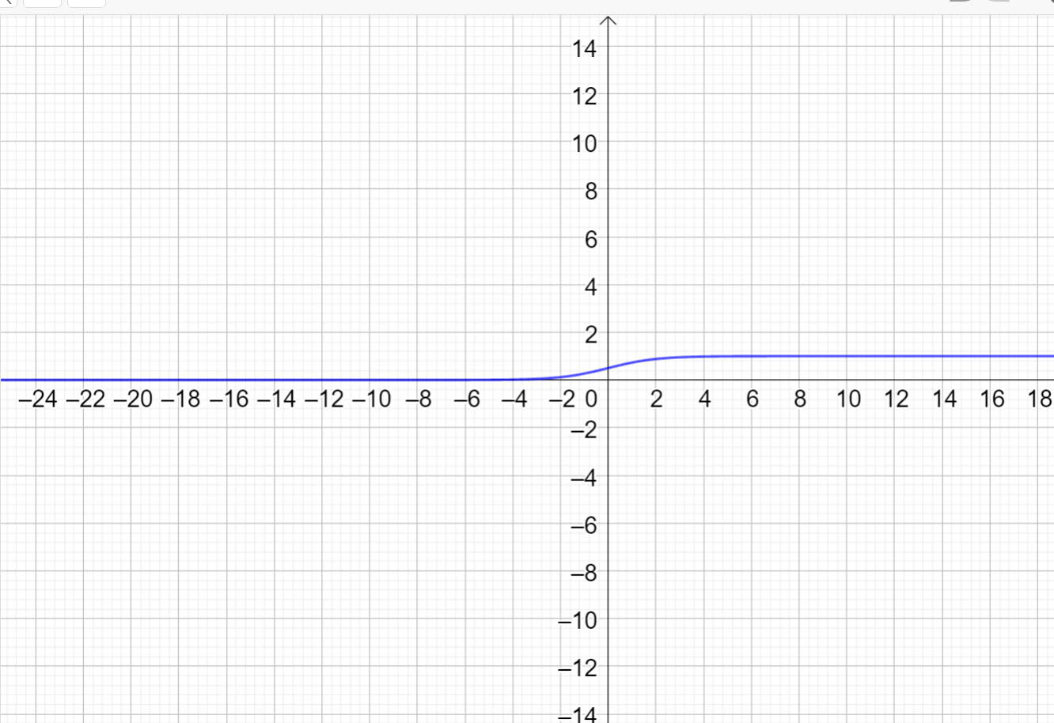

Hàm liên kết 1

Hàm $\sum_{i=0}^{k}{\left({n \atop i}\right)}p^{i}{\left(1−p\right)}^{n−i}$

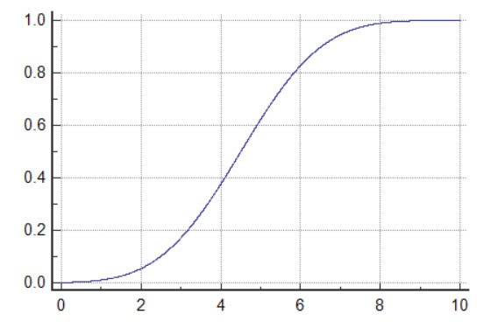  
 Hàm $theta=exp\left(−exp\left(−x\right)\right)$

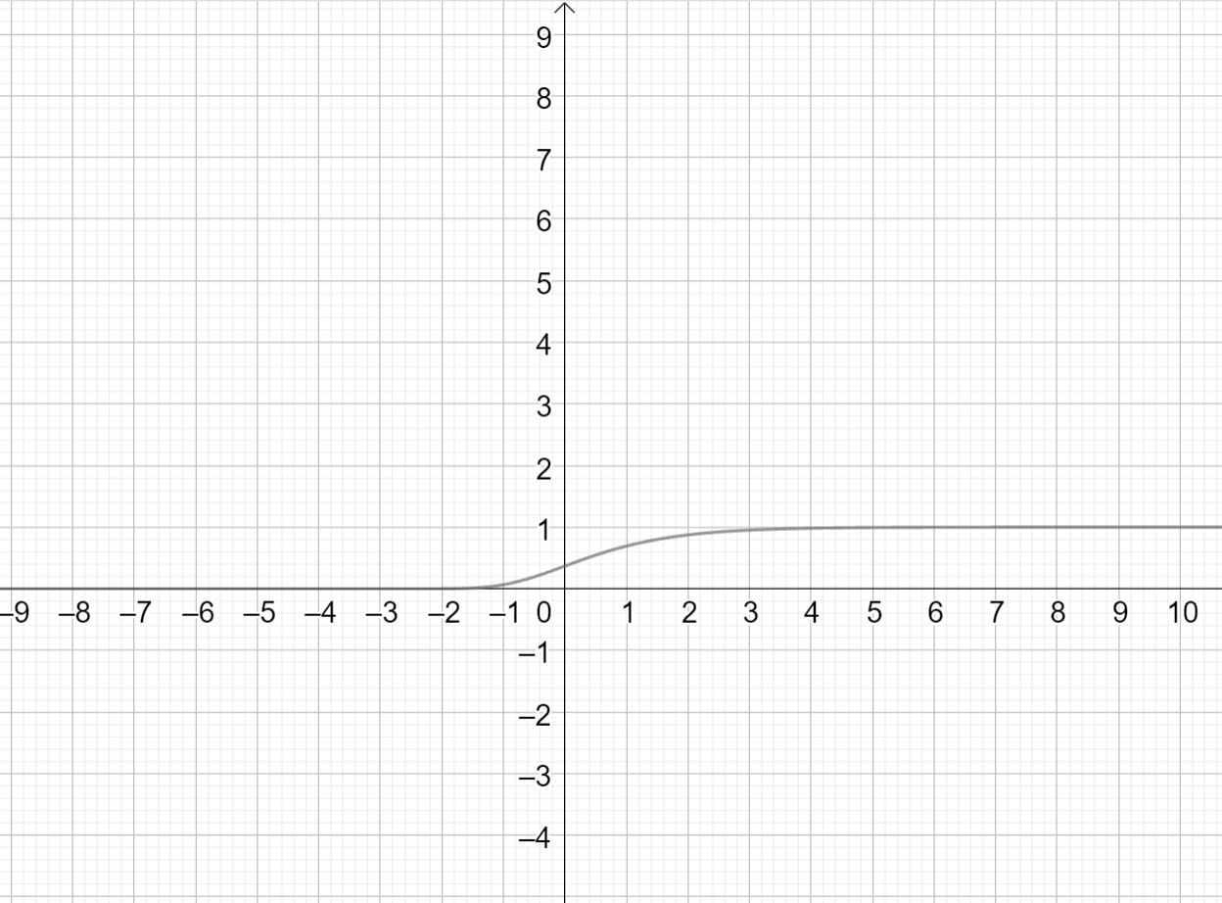

Hàm liên kết 3

## Xây dựng mô hình:

Khi đó, $Y_{i}∼EDM\left(b\left(θ_{i}\right),1\right)$ với:

$θ_{i}=log\left(\frac{μ_{i}}{1−μ_{i}}\right)$.

$b\left(θ_{i}\right)=−log\left(1−μ_{i}\right)$.

Thành phần linear predictor được xác định là:

$η_{i}=β_{0}+β_{1}x_{i}$.

Ta sử dụng hàm liên kết chuẩn tắc, tức là $η_{i}=g\left(μ_{i}\right)=θ_{i}=log\left(\frac{μ_{i}}{1−μ_{i}}\right)$.

Do đó, mô hình tuyến tính cần ước lượng sẽ là:

$log\left(\frac{μ_{i}}{1−μ_{i}}\right)=β_{0}+β_{1}x_{i}$

#### define the explanatory variable with two levels:  
#### 1=one or more parents smoke, 0=no parents smoke  
  
parentsmoke=as.factor(c(1,0))  
parentsmoke

## [1] 1 0  
## Levels: 0 1

#### create a response vector so that it has counts for both "success" and "failure"  
  
response<-cbind(yes=c(816,188),no=c(3203,1168))  
response

## yes no  
## [1,] 816 3203  
## [2,] 188 1168

#### fit the logistic regression model  
smoke.logistic<-glm(response~parentsmoke,family=binomial(link=logit))  
  
#### OUTPUT  
  
smoke.logistic

##   
## Call: glm(formula = response ~ parentsmoke, family = binomial(link = logit))  
##   
## Coefficients:  
## (Intercept) parentsmoke1   
## -1.8266 0.4592   
##   
## Degrees of Freedom: 1 Total (i.e. Null); 0 Residual  
## Null Deviance: 29.12   
## Residual Deviance: 5.631e-13 AIC: 19.24

summary(smoke.logistic)

##   
## Call:  
## glm(formula = response ~ parentsmoke, family = binomial(link = logit))  
##   
## Coefficients:  
## Estimate Std. Error z value Pr(>|z|)   
## (Intercept) -1.82661 0.07858 -23.244 < 2e-16 ***  
## parentsmoke1 0.45918 0.08782 5.228 1.71e-07 ***  
## ---  
## Signif. codes: 0 '***' 0.001 '**' 0.01 '*' 0.05 '.' 0.1 ' ' 1  
##   
## (Dispersion parameter for binomial family taken to be 1)  
##   
## Null deviance: 2.9121e+01 on 1 degrees of freedom  
## Residual deviance: 5.6311e-13 on 0 degrees of freedom  
## AIC: 19.242  
##   
## Number of Fisher Scoring iterations: 2

anova(smoke.logistic)

## Analysis of Deviance Table  
##   
## Model: binomial, link: logit  
##   
## Response: response  
##   
## Terms added sequentially (first to last)  
##   
##   
## Df Deviance Resid. Df Resid. Dev Pr(>Chi)   
## NULL 1 29.121   
## parentsmoke 1 29.121 0 0.000 6.801e-08 ***  
## ---  
## Signif. codes: 0 '***' 0.001 '**' 0.01 '*' 0.05 '.' 0.1 ' ' 1

### Ước lượng $B_{0}$:

Mô hình tuyến tính cần ước lượng sẽ là:

$log\left(\frac{μ_{i}}{1−μ_{i}}\right)=β_{0}+β_{1}x_{i}$.

Khi $x_{i}=0$, phương trình trở thành:

$log\left(\frac{μ_{i}}{1−μ_{i}}\right)=β_{0}$.

Nghĩa là, $beta_{0}$ là log-odds của xác suất hút thuốc $μ_{i}$ khi không có phụ huynh nào hút thuốc.

Xác suất hút thuốc khi không có phụ huynh nào hút thuốc ($x_{i}=0$):

$μ_{i}=\frac{188}{1356}=0.1386$.

Log-odds khi $x_{i}=0$ là:

$log\left(\frac{μ_{i}}{1−μ_{i}}\right)=β_{0}$.

$<=>β_{0}=log\left(\frac{0.1386}{1−0.1386}\right)≈−1.837$

### Mô hình ước lượng:

Cuối cùng, chúng ta có mô hình ước lượng:

$log\left(\frac{{\hat{μ}}_{i}}{1−{\hat{μ}}_{i}}\right)=\hat{β_{0}}+\hat{β_{1}}x_{i}=−1.837+0.459x_{i}$.

# THAM KHẢO

* <https://www.youtube.com/watch?v=7mNrsFr7P_A&si=3CSLdQa-Sg4aeKwj>
* <https://www.youtube.com/watch?v=MfynxwNqgfU>